 | Załącznik nr 1- Opis przedmiotu zamówienia:
L.p. | Nazwa asortymentu | J.m.
1 | Krzesło bankietowe: ( zdjęcie poglądowe):  - Stelaż z drewna,  - Siedzisko i oparcie tapicerowane gąbką i tkaniną wysokiej jakości, trwałą, odporną na piling, na wybarwienia od światła, mało brudzącą,  tapicerka – 100 % poliester o wysokiej wytrzymałości na ścieranie (min. 50 tyś cykli w skali Martindala),  - Wysokość 900-1100 mm  - Szerokość 400-500 mm  - Oparcie wykończone łukiem ( zaokrąglone),  - Kolor tkaniny oraz drewna w zależności od potrzeb Zamawiającego.  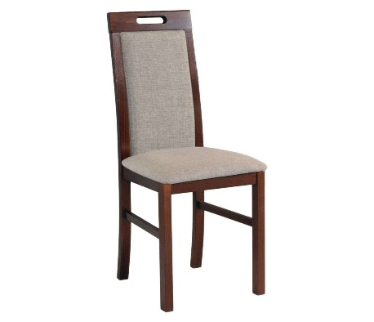 | szt.

